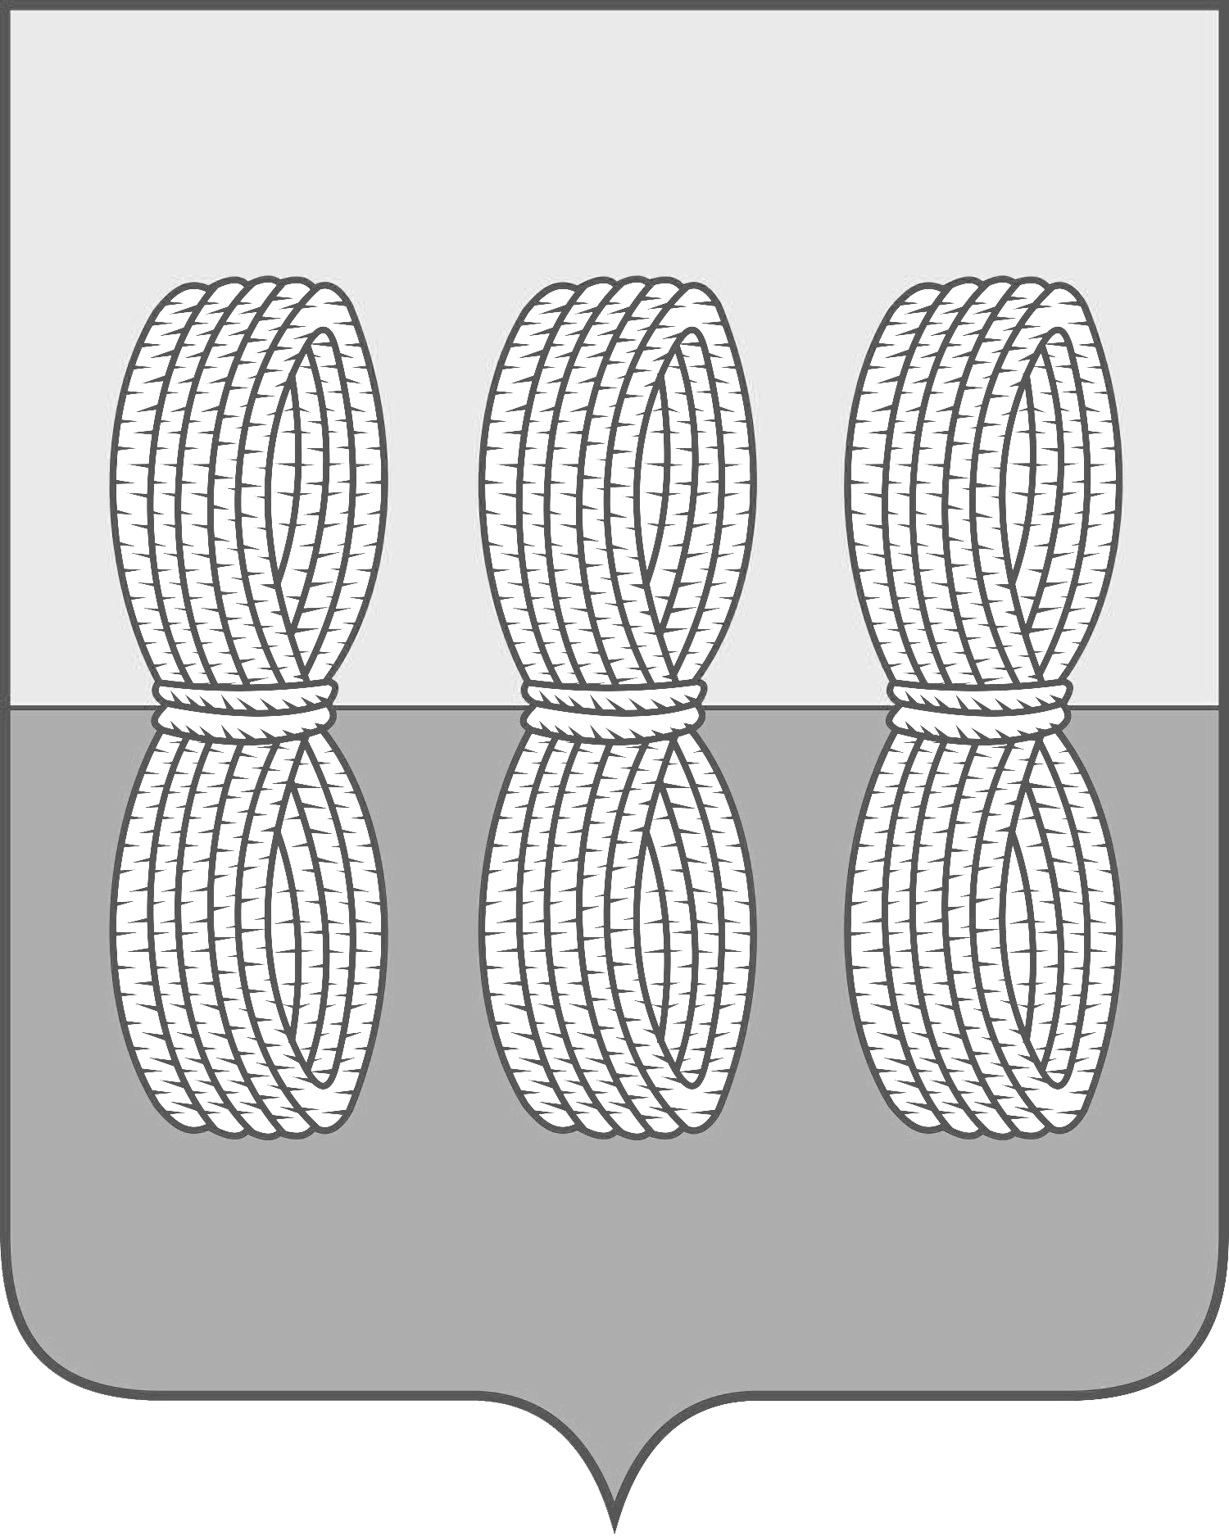

Администрация Новоржевского района
Псковской области

ПОСТАНОВЛЕНИЕ

от 22.05.2023 № 97
г. Новоржев

Об установлении дополнительных
ограничений времени, условий и
мест розничной продажи алкогольной
продукции на территории муниципального
образования «Новоржевский район» при
проведении праздника «Международный
день защиты детей».

На основании статьи 16 Федерального закона от 22 ноября 1995 г. № 171-ФЗ «О государственном регулировании производства и оборота этилового спирта, алкогольной и спиртосодержащей продукции и об ограничении потребления (распития) алкогольной продукции», статьи 33 Закон области от 19 февраля 2002 года № 174-ОЗ «О системе органов исполнительной власти Псковской области», п.п. 2) пункта 1 Постановления Псковской области от 28 января 2015 года № 29 «О дополнительных ограничениях розничной продажи алкогольной продукции на территории Псковской области» Администрация Новоржевского района постановляет:
1. Установить, что на территории муниципального образования «Новоржевский район» не допускается розничная продажа алкогольной продукции с 22-00 часов по местному времени 31.05.2023 года до 10-00 часов по местному времени 02.06.2023 года.
2. Опубликовать настоящее постановление на официальном сайте Администрации Новоржевского района.
3. Настоящее постановление вступает в силу со дня его официального опубликования.

Глава Новоржевского района С.О. Пугачева

Верно:
Руководитель Аппарата
Администрации Новоржевского района Е.Е. Лобова

